UNIVERSIDAD TECNOLÓGICA DE HERMOSILLO
Grupo IDGS 8-2
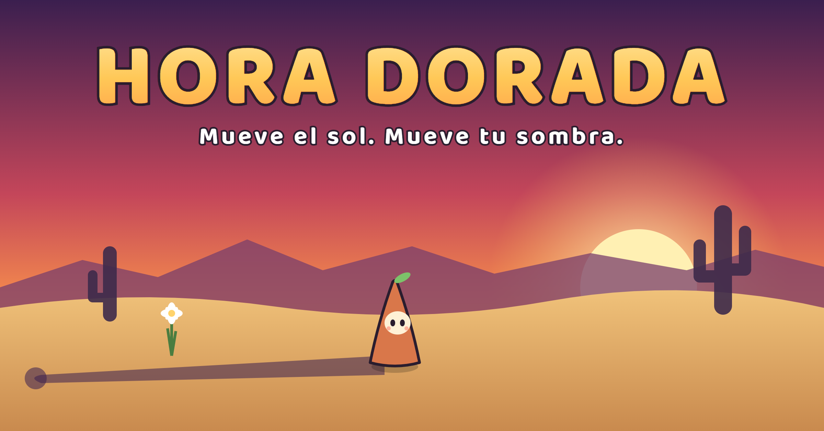
Portafolio de evidencias
Documento de Diseño de Juego (GDD) y Documento técnico
Materia | [Escribe aquí el nombre de la materia]
Docente | [Escribe aquí el nombre del docente]
Fecha de entrega | Noviembre de 2026
Repositorio | https://github.com/joeljorex/hora-dorada
Jugar en línea | https://joeljorex.github.io/hora-dorada/
Proyecto (tarjetas) | https://github.com/joeljorex/hora-dorada/issues

Foto | Integrante | Rol
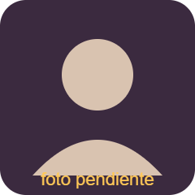 | Joel Armando Ibarra Rubalcava | Programación, Git y diseño de niveles (líder técnico)
 | Jorge Humberto Martínez Delgado | Arte, audio (música y efectos), QA y documentación

Índice
Parte I · Documento de Diseño de Juego (GDD) 4
2. Nombre del juego 4
3. Enlaces 4
4. Concepto 4
5. Género 4
6. Público objetivo 4
7. Historia 5
8. Personajes 5
9. Mecánicas 6
10. Niveles 10
11. Armas 12
12. Vestimenta 12
13. Objetos especiales (props y fondo) 13
14. Arte 14
15. Storyboard 15
16. Guion 16
17. Score (cálculo sobre los eventos) 17
18. Música 18
19. Efectos de audio 18
20. Propuesta de plan de trabajo (técnico Git) 19
21. Créditos 20
Parte II · Documento técnico: requerimientos de hardware y software 21
1. Requerimientos para desarrollar 21
2. Requerimientos para jugar 23
3. Arquitectura del código 23
Anexos 25
Anexo A. Bocetos de los 17 niveles 25
Anexo B. Tarjetas del proyecto en GitHub 28

Relación con los entregables solicitados
Esta tabla indica en qué parte del documento se encuentra cada elemento que pide la actividad del portafolio de evidencias.
Elemento solicitado | Dónde se encuentra
Portada (integrantes con foto) | Portada (2 integrantes)
Nombre del juego (imagen / splash) | Portada y sección 2
URL del repositorio y del proyecto | Portada y sección 3
Concepto y mecánicas | Secciones 4 y 9
Género | Sección 5
Público objetivo | Sección 6
Historia | Sección 7
Personajes | Sección 8
Niveles (al menos un mapa bocetado con su comportamiento general) | Sección 10, Figura del nivel 4 y Anexo A (17 mapas)
Armas | Sección 11
Vestimenta | Sección 12
Objetos especiales (props, background) | Sección 13
Arte | Sección 14
Storyboard (bocetos) | Sección 15
Guion | Sección 16
Score (cálculo sobre los eventos) | Sección 17
Música (por niveles o general) | Sección 18
Efectos de audio | Sección 19
Propuesta de plan de trabajo (técnico Git) | Sección 20 y Anexo B
Créditos | Sección 21
Documento técnico: requerimientos de hardware y herramientas de software | Parte II
Proyecto en GitHub (tarjetas) | Anexo B y https://github.com/joeljorex/hora-dorada/issues

Parte I · Documento de Diseño de Juego (GDD)

2. Nombre del juego
HORA DORADA. En fotografía, la hora dorada es el rato después del amanecer y antes del atardecer, cuando el sol está bajo y las sombras son más largas. En el juego es justo cuando tu sombra alcanza más lejos.

3. Enlaces
Repositorio | https://github.com/joeljorex/hora-dorada
Jugar en línea | https://joeljorex.github.io/hora-dorada/
Proyecto (tarjetas) | https://github.com/joeljorex/hora-dorada/issues

4. Concepto
Juego de rompecabezas en 2D visto desde arriba. Controlas a Gno, el espíritu de un reloj de sol, y tu única herramienta es tu sombra. Para apuntarla cambias la hora del día: si adelantas o regresas el sol, la sombra cambia de dirección y de largo. Con ella haces florecer las flores de luna, activas placas, rompes sellos y apagas espíritus de luz.
Frase de venta: "Mueve el sol. Mueve tu sombra."

Lo novedoso: en casi todos los juegos la sombra es decoración. Aquí es el control principal, y se usa con una regla que todos conocemos de la vida real: la sombra es larga en la mañana y en la tarde, y corta al mediodía.

5. Género
- Principal: rompecabezas (puzzle) de lógica espacial.
- Secundario: acción ligera, porque hay que esquivar destellos y el tiempo corre.
- Formato: niveles cortos (de 1 a 4 minutos) con estrellas y puntaje para volver a jugarlos.

6. Público objetivo
Edad | De 8 años en adelante. Clasificación sugerida: E (Todos). No tiene violencia; los "enemigos" se apagan en la sombra.
Perfil | Jugadores casuales que disfrutan pensar (rompecabezas, juegos de lógica) y estudiantes.
Plataforma | Navegador web en PC (teclado y ratón) y celular (controles táctiles).
Por qué les gusta | La regla se entiende en segundos y cada nivel agrega una idea nueva. Se puede volver a jugar para conseguir 3★ y más puntos.

7. Historia
En el desierto de Sonora crecen las flores de luna, que solo abren de noche. Un verano, el desierto se apagó: las flores dejaron de abrir y el valle perdió su brillo.
Entre unas ruinas de adobe quedaba un viejo reloj de sol. Su aguja, el gnomon, llevaba siglos marcando la hora con su sombra. Una tarde, la aguja despertó convertida en un pequeño espíritu: Gno.
Gno descubrió que su sombra guarda un poco de la noche. Si toca a una flor de luna, la flor abre. Además, con la arena de su reloj puede mover el sol: regresar la mañana o adelantar la tarde para que su sombra llegue a donde él no puede.
Así recorre el desierto: campos de saguaros, oasis con espejos, laberintos de biznagas y noches de faroles, hasta llegar al último atardecer, donde debe usar todo lo aprendido para que el valle vuelva a brillar.

8. Personajes
Personaje | Descripción | Comportamiento
Gno (protagonista) | Espíritu nacido de la aguja de un reloj de sol: una flamita naranja (sprite "Flam" del paquete Ninja Adventure, CC0). | Camina, salta, se sube a las mesetas, se estira para alargar su sombra y mueve el sol con la arena de su reloj.
Destellos (obstáculo) | Pequeños espíritus de luz pura (sprite "Spirit" del paquete) con un halo dorado. | Patrullan en línea recta y se dan la vuelta al chocar o al encontrar sombra de muros. Si tocan a Gno, le quitan un corazón. Se apagan dentro de la sombra de Gno.
Flores de luna (objetivo) | Inspiradas en la "reina de la noche", un cactus real del desierto sonorense que florece de noche. Botón morado que se abre en una flor blanca brillante. | Se abren si la sombra de Gno las cubre un momento. Cuando abren todas, se activa el reloj de sol de salida.

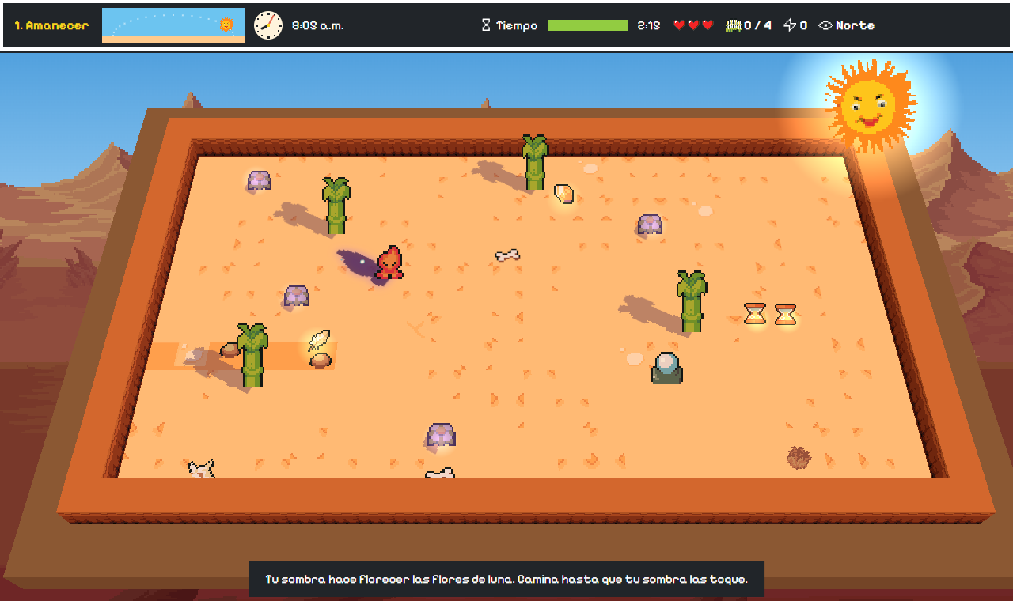
Figura 1. Gno abre las flores de luna con su sombra al amanecer (nivel 1)

9. Mecánicas

9.1 El sol y la sombra
La hora va de t = 0 (amanecer, 6:00 a. m.) a t = 1 (anochecer, 7:00 p. m.).
- Dirección de la sombra: (−cos πt, −sin πt). En la mañana apunta a la izquierda (oeste), al mediodía hacia arriba (norte) y en la tarde a la derecha (este). Nunca apunta hacia abajo (sur).
- Elevación del sol: e = 1.25 · sin(πt) radianes.
- Largo de la sombra: altura / tan(e), con un máximo de 12 casillas. Gno mide 1.4; estirado mide 1.95.
- Con altura (eje Z): si los pies de Gno están a una altura z, su sombra empieza a z / tan(e) y termina a (z + 1.4) / tan(e).

Hora | Largo de la sombra de Gno
6:39 a. m. (t = 0.05) | 7.1 casillas
7:18 a. m. (t = 0.10) | 3.5 casillas
12:30 p. m. (t = 0.50) | 0.5 casillas

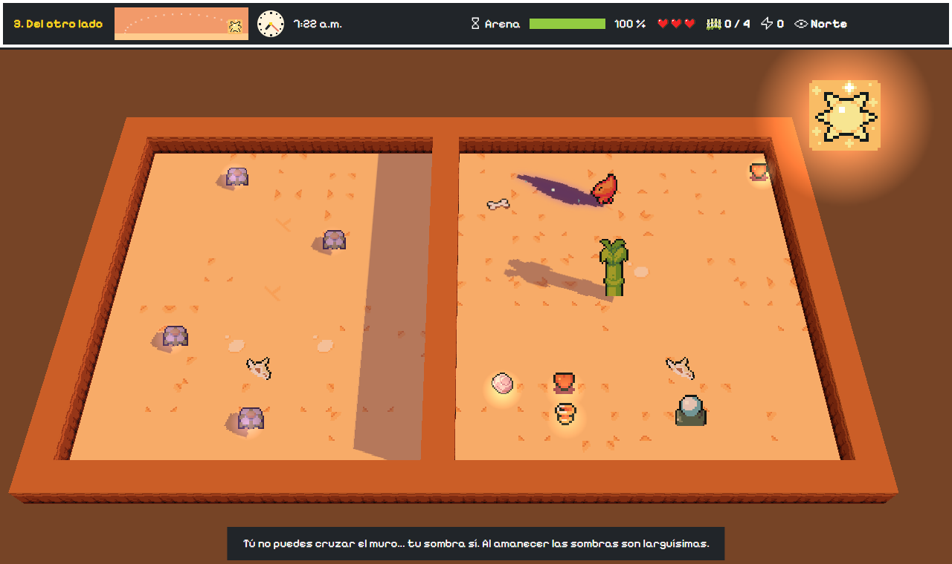
Figura 2. Tú no cruzas el muro, pero tu sombra sí (nivel 3)

9.2 Reglas
- Tu sombra pasa por encima de los muros; tú no puedes cruzarlos.
- La arena del reloj es el tiempo del nivel: baja sola 1 segundo por segundo; Q / E mueven el sol y la gastan al triple. Cada nivel trae entre 130 y 194 segundos. Si se acaba, pierdes al instante. El día también avanza solo.
- Si llega la noche antes de abrir todas las flores, también pierdes. Los relojes de arena dan +15 s.
- Placas lunares: abren su puerta mientras tu sombra las cubre.
- Sellos ☾: si cubres todos a la vez, su puerta se abre para siempre.
- Puertas solares: solo están abiertas al mediodía (de 11:12 a. m. a 1:48 p. m.).
- Nubes: bajo una nube no tienes sombra de sol.
- Espejos solares: reflejan el sol y te dan una segunda sombra que apunta lejos del espejo. Es la única forma de tener sombra hacia abajo de día.
- Noche: no hay sol; cada farol encendido te da su propia sombra. Las velas se gastan con el tiempo.
- Tienes 3 corazones: si los destellos te los quitan todos, pierdes.
- Saltar y mesetas (mecánica 3D): Gno puede saltar (sube casi 1 casilla) y subirse a las mesetas de roca. Desde lo alto su sombra llega más lejos, y al saltar la sombra se despega de sus pies. En alto, los destellos no lo alcanzan.

9.4 Cámara 3D (perspectiva)
El desierto se ve en 3D (Three.js) y la cámara puede girar alrededor del mundo en pasos de 90° (Z / X) y subir o bajar (C).
- El sol está fijo respecto a la cámara: siempre sale a la derecha de la pantalla. Por eso, al girar la cámara, la sombra cae hacia otro rumbo del mapa.
- Sin girar, la sombra nunca apunta al sur (abajo). Con la cámara girada sí, y así se alcanzan flores "imposibles".
- Los controles también son relativos a la cámara: arriba siempre es "hacia el fondo de la pantalla".
- El HUD muestra qué rumbo queda arriba (Norte, Oeste, Sur o Este).

Cámara | Rumbo arriba | La sombra de la mañana cae hacia
Inicial | Norte | Oeste
1 giro a la derecha | Oeste | Sur
2 giros | Sur | Este
3 giros | Este | Norte

9.5 Plataformas
Elemento | Letra en el mapa | Cómo funciona
Plataforma fija | Y | Caja de madera a 0.8 sobre el agua; se sube saltando
Plataforma que se mueve de lado | H | Va y viene sobre el agua y se da la vuelta en la orilla; si Gno está encima, lo lleva
Plataforma que se mueve de arriba abajo | K | Igual, pero en vertical

- Saltando se puede pasar por encima del agua. Si Gno cae al agua, vuelve al último lugar firme.
- Al saltar desde una plataforma que se mueve, Gno conserva su impulso y vuelve a caer sobre ella.
- Encima de una plataforma Gno está a 0.8 de altura, así que su sombra llega más lejos.

9.6 Ventajas, eventos y retos (cada intento es distinto)
Ventajas aleatorias. Al empezar aparecen 2 en lugares al azar del mapa (4 con el evento Lluvia de ventajas) y luego otra cada 20–30 s (máximo 3 a la vez). Duran 30 s en el piso; parpadean antes de desaparecer.
Ventaja | Efecto | Duración
Sombra larga (gema morada) | La sombra mide 50 % más | 15 s
Prisa (pluma) | Caminas 50 % más rápido | 12 s
Tiempo quieto (gema amarilla) | El sol (o la vela) se detiene | 12 s
Salto alto (gema verde) | Saltas 25 % más alto | 15 s
Escudo (poción azul) | Los destellos no te dañan | 10 s
Corazón (poción roja) | +1 corazón (hasta 4) | —
Doble puntos (copa) | Todos los puntos valen el doble | 20 s
Semilla mágica | Las flores abren al doble de rápido | 15 s

Evento del nivel (uno al azar en cada intento):
Evento | Qué cambia
Brisa del desierto | Pasan 2 nubes y 3 rodadoras extra (solo de día)
Día veloz | El sol avanza 30 % más rápido, pero los puntos valen 50 % más
Lluvia de ventajas | Empiezas con 4 ventajas y aparecen más seguido
Tesoro de arena | Hay 2 relojes de arena escondidos
Destellos inquietos | Los destellos van 50 % más rápido y valen el doble

Reto opcional (uno al azar): terminar sin perder corazones, recoger 2 ventajas, apagar todos los destellos, terminar con la mitad de arena o más, o terminar en menos de 2 minutos y medio. Da +300 o +400 puntos.

9.7 El sol y el reloj
- El sol es el sprite Smiling Sun (CC0) pixelado y la luna es de Sun, Earth and Moon de Umplix (CC0).
- Fondo según el entorno: detrás de la maqueta del nivel hay un paisaje: desierto rocoso, oasis con río, montañas verdes con nubes (niveles con mucha agua) o desierto de noche con estrellas. El cielo cambia de color con la hora y las capas de montañas se desplazan al girar la cámara (paralaje).
- En el mundo 3D se ve el sol cruzando la parte de arriba de la pantalla: sale por la derecha, sube al mediodía y se pone por la izquierda (de noche se ve la luna).
- En el HUD hay un cielo con el sol que avanza con la hora y un reloj de manecillas (de 6:00 a. m. a 7:00 p. m.; de noche avanza con la vela). Los dos se mueven solos con el tiempo y más rápido al usar Q / E.

9.8 Altura y salto
El juego se ve desde arriba, pero el mundo tiene un eje Z (altura):
Elemento | Altura | Cómo se usa
Arena | 0 | Piso normal
Meseta baja T | 0.8 | Se sube saltando desde la arena
Meseta alta U | 1.6 | Se sube saltando desde una meseta baja
Salto | +0.97 | Velocidad inicial 5.4 casillas/s y gravedad 15 casillas/s² (≈0.7 s en el aire)

- Una meseta solo es pared si Gno está más abajo que su parte de arriba; si salta lo bastante alto, puede caminar sobre ella. Al salir por la orilla, cae con gravedad.
- La sombra usa la altura real: desde una meseta alta y saltando, Gno tiene 1.6 + 0.97 + 1.4 ≈ 4 de altura, casi 3 veces más sombra que en la arena.
- El dibujo también usa la altura: Gno sube en la pantalla, su sombrita de contacto se queda en el piso y se hace chica, y se dibuja encima de lo que tiene enfrente.

9.3 Controles
Acción | Teclado | Celular
Caminar | W A S D / flechas | Palanca
Regresar / adelantar el sol | Q / E o rueda del ratón | Botones del sol (izq. / der.)
Estirarse | Espacio | Botón de estirar
Saltar | J / Shift | ⤒
Girar la cámara | Z / X | ↺ / ↻
Cámara alta / baja | C | 👁

Todas las teclas se pueden cambiar en el menú Controles (dos teclas por acción; se guarda en el navegador).
Prender o apagar un farol | F / Enter | Botón F
Reiniciar / pausa / sonido | R / Esc / M | Botón de pausa

10. Niveles
Hay 17 niveles. Cada uno presenta una idea nueva y la combina con las anteriores.
# | Nombre | Momento | Idea nueva
1 | Amanecer | Día | Tu sombra abre las flores
2 | Adelanta el sol | Día | Mover la hora con la arena
3 | Del otro lado | Día | La sombra cruza muros; al amanecer es larguísima
4 | Placas lunares | Día | Puertas que se abren a una hora exacta
5 | Destellos | Día | Enemigos de luz
6 | Noche de faroles | Noche | Sombras de los faroles
7 | Dos sombras | Noche | Dos sellos a la vez con dos faroles
8 | Hora dorada | Día | Repaso: planear el día completo
9 | Nubes de agosto | Día | Nubes que quitan la sombra y relojes de arena
10 | Puerta del mediodía | Día | Puertas solares
11 | Espejo del oasis | Día | Espejos que dan sombra hacia abajo
12 | Biznagas | Día | Laberinto con destellos y placa
13 | Tres faroles | Noche | Tres sombras y un farol apagado
14 | Último atardecer | Día | Gran final: todo junto
15 | Mesetas | Día | Saltar, subir a mesetas y alargar la sombra desde lo alto (sin arena: el sol sube solo)
16 | Cuatro vientos | Día | Cámara 3D: una flor en cada rumbo; la del sur solo se alcanza girando la cámara
17 | Oasis flotante | Día | Plataformas fijas y móviles sobre el agua; la flor del sur pide girar la cámara

10.1 Mapa bocetado con su comportamiento (Nivel 4: Placas lunares)
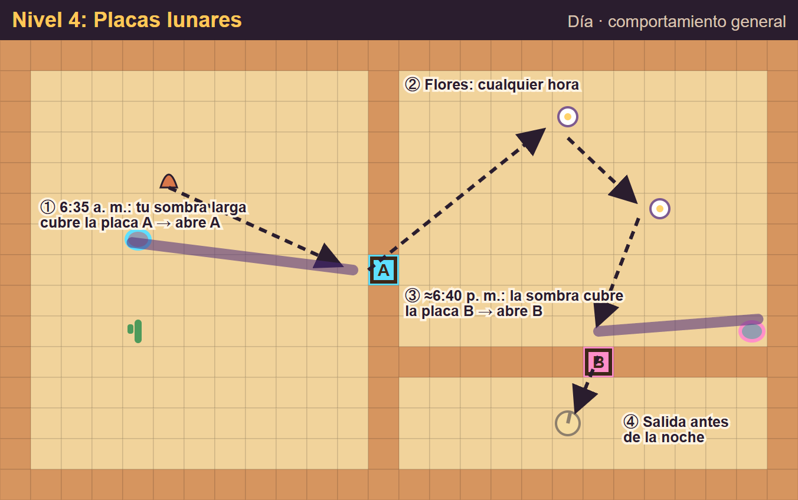
Figura 3. Boceto del nivel 4 (Placas lunares) con su comportamiento general
- Gno empieza a la izquierda. A las 6:35 a. m. su sombra es tan larga que, parado junto a la puerta A, alcanza la placa A y la puerta se abre.
- Del otro lado abre las dos flores (cualquier hora sirve).
- La puerta B necesita que la sombra apunte a la derecha, lo que pasa al atardecer (≈6:40 p. m.). Hay que esperar o gastar arena para llegar a esa hora.
- Con la puerta B abierta, corre al reloj de sol antes de que caiga la noche.

Los bocetos de los 17 niveles están en el Anexo A. Se generan automáticamente con herramientas/mapas_svg.py a partir de js/niveles.js.
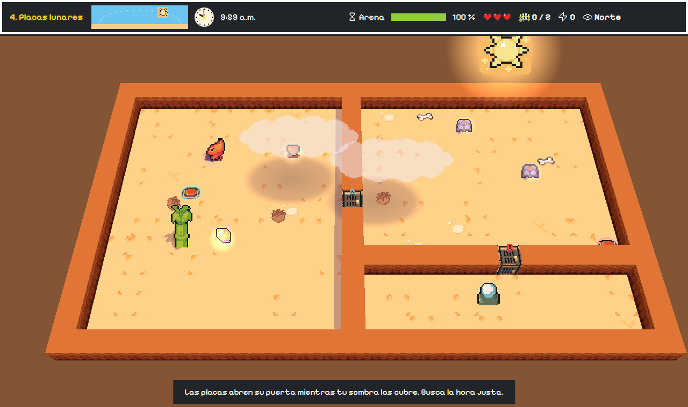  Figura 4. Nivel 4 en juego: la sombra cubre la placa A | 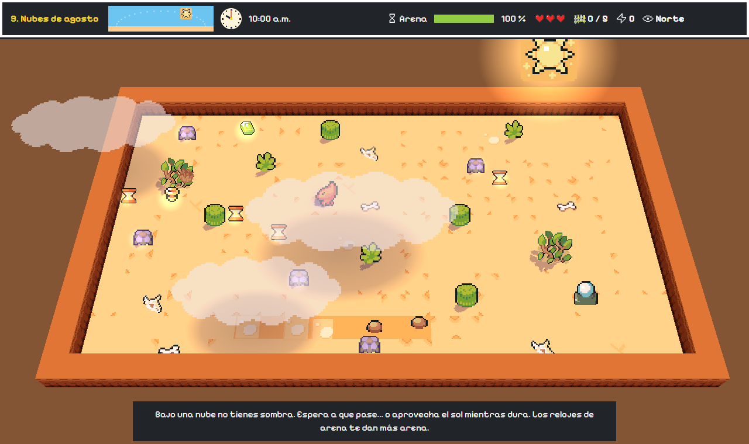  Figura 5. Nivel 9: bajo la nube Gno no tiene sombra

11. Armas
Hora Dorada no tiene armas de daño. Las "armas" son herramientas de luz y sombra:
Herramienta | Qué hace
Sombra de Gno | Abre flores, activa placas y sellos, y apaga destellos (en 0.5 s).
Reloj de arena (Q/E) | Cambia la hora: dirección y largo de la sombra.
Estirarse (Espacio) | Hace la sombra 40 % más larga, pero no puedes caminar.
Faroles (F) | De noche, cada farol encendido da una sombra extra.
Espejos solares | De día, dan una segunda sombra en otra dirección.

12. Vestimenta
Gno desbloquea disfraces con las estrellas que gana. Cada uno es un personaje del paquete Ninja Adventure. El disfraz también aparece en su sombra, porque la sombra es la silueta del sprite.
Vestimenta | Se desbloquea con | Sprite del paquete
Gno de fuego | Desde el inicio | Flam
Sombrero de palma | 6 ★ | Samurai
Paliacate | 12 ★ | NinjaRed
Flor en el pelo | 20 ★ | Princess
Espíritu de luz | 30 ★ | Spirit

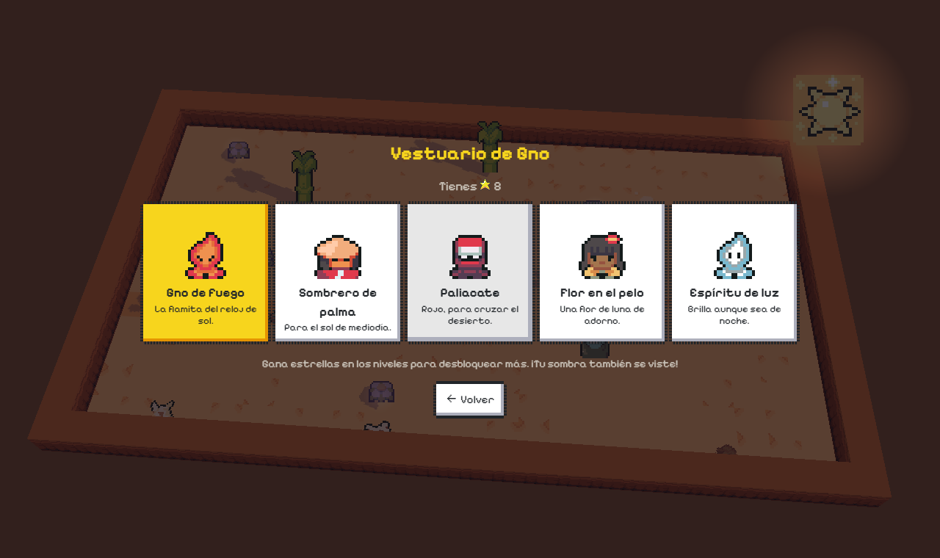
Figura 6. Pantalla de vestuario: la ropa también cambia la sombra

13. Objetos especiales (props y fondo)
Interactivos
Objeto | Función
Flor de luna | Objetivo: se abre con tu sombra
Reloj de sol | Salida; brilla cuando todas las flores abren
Placa lunar (A/B) | Abre su puerta mientras la cubres
Sello lunar ☾ | Abre su puerta para siempre si cubres todos a la vez
Puerta de madera (A/B) | Se abre con su placa
Puerta de piedra ☾ | Se abre con los sellos
Puerta solar | Abierta solo al mediodía
Espejo solar | Da una segunda sombra
Farol | Da sombra de noche; se prende y apaga
Reloj de arena | +2 s de arena (de día) o +20 s de vela (de noche)
Meseta de roca (baja / alta) | Se sube saltando; desde arriba la sombra llega más lejos

Escenario y fondo
- Obstáculos con sombra: muros de adobe, muros bajos, saguaros, biznagas, agaves, ocotillos, rocas y agua del oasis.
- Adornos: cráneos de vaca, caminos de piedra, tierra agrietada, matorrales secos y rodadoras que cruzan con el viento.
- Cielo y luz: el color de la escena cambia con la hora. El amanecer es rosado, el mediodía blanco, la tarde naranja y la noche azul con huecos de luz en cada farol. Las nubes proyectan su sombra sobre el suelo y se ven pasar por arriba.

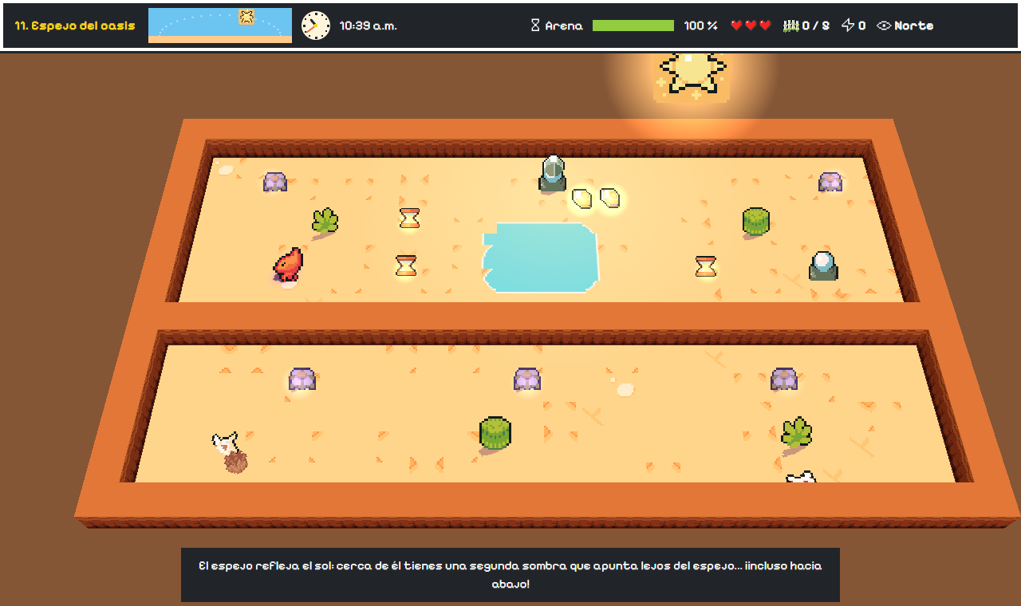  Figura 7. Espejo solar: segunda sombra hacia abajo (nivel 11) | 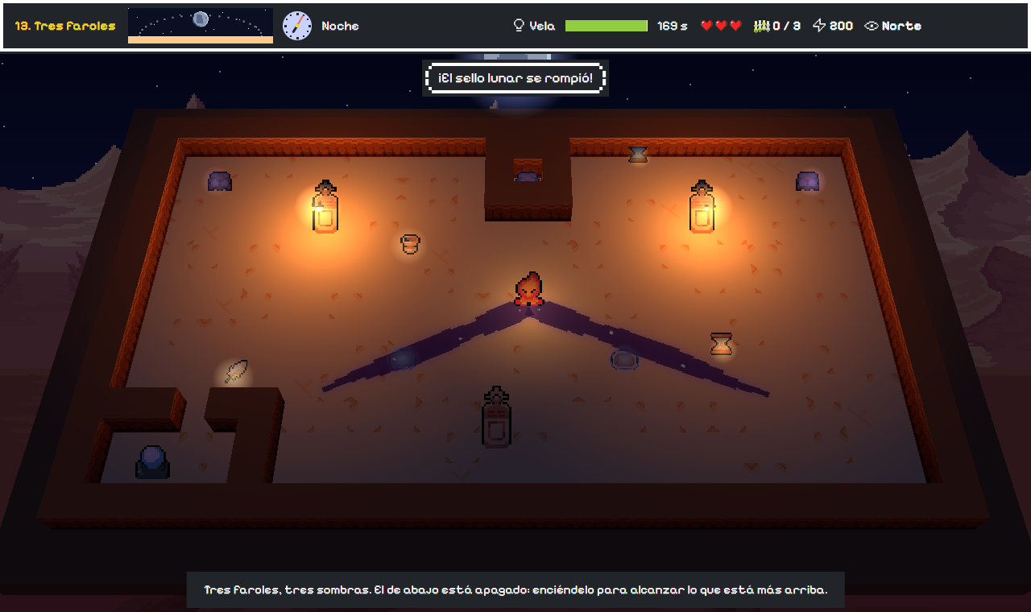  Figura 8. De noche cada farol da una sombra (nivel 13)

14. Arte
- Estilo: pixel art 2D (tiles de 16×16) visto desde arriba, con objetos en perspectiva 3/4.
- Origen: todos los sprites y animaciones son del paquete gratuito Ninja Adventure de Pixel-boy y AAA, con licencia CC0. La lista completa está en assets/CREDITOS.md.
- Animaciones: Gno camina en 4 direcciones (4 cuadros), salta, levanta los brazos y tiene pose de derrota; los destellos flotan, las flores se mecen, los faroles tienen llama y el reloj de sol activo tiene un círculo mágico.
- Mundo 3D: Three.js. Muros, muros bajos, mesetas y puertas son cajas texturizadas con el relieve del paquete; plantas, faroles, flores, destellos y Gno son sprites de pie que miran a la cámara. De noche cada farol encendido es una luz real.
- Interfaz: NES.css (botones, paneles, barras, corazones y estrellas), íconos de pixelarticons, fuente Pixelify Sans y teclas del paquete Ninja Adventure.
- Historia: cada viñeta es una escena armada con sprites y el cuadro de diálogo del paquete, con el retrato de quien habla.
- Técnica del piso: los sprites se dibujan en Canvas 2D sin suavizado. Los muros y el oasis se arman por cuartos de 8×8 según sus vecinos (autotile). Las sombras son la silueta de cada sprite proyectada en el suelo según la hora, y la luz del día y la noche se calcula con código.

15. Storyboard
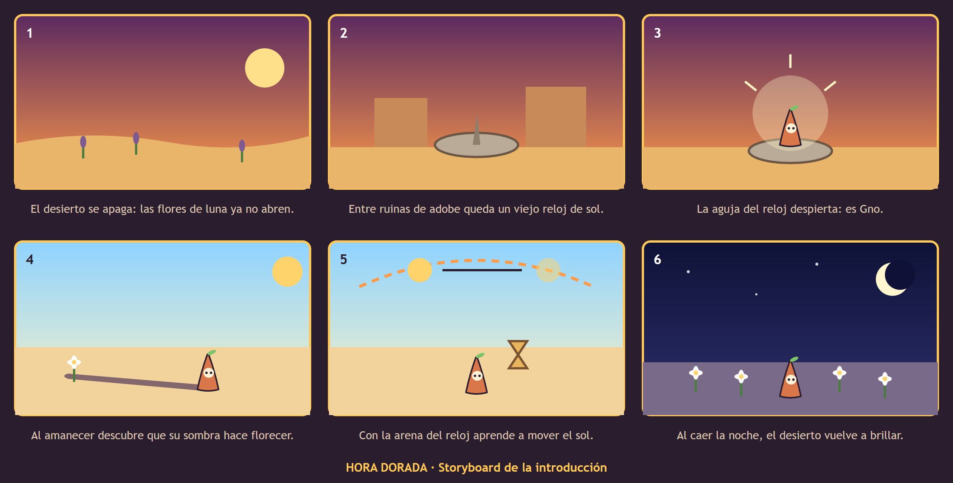
Figura 9. Storyboard de la historia de introducción, en 6 viñetas
- El desierto se apaga y las flores de luna ya no abren.
- Entre ruinas de adobe queda un viejo reloj de sol.
- La aguja del reloj despierta: es Gno.
- Al amanecer, Gno descubre que su sombra hace florecer.
- Con la arena del reloj aprende a mover el sol.
- Al caer la noche, el desierto vuelve a brillar.

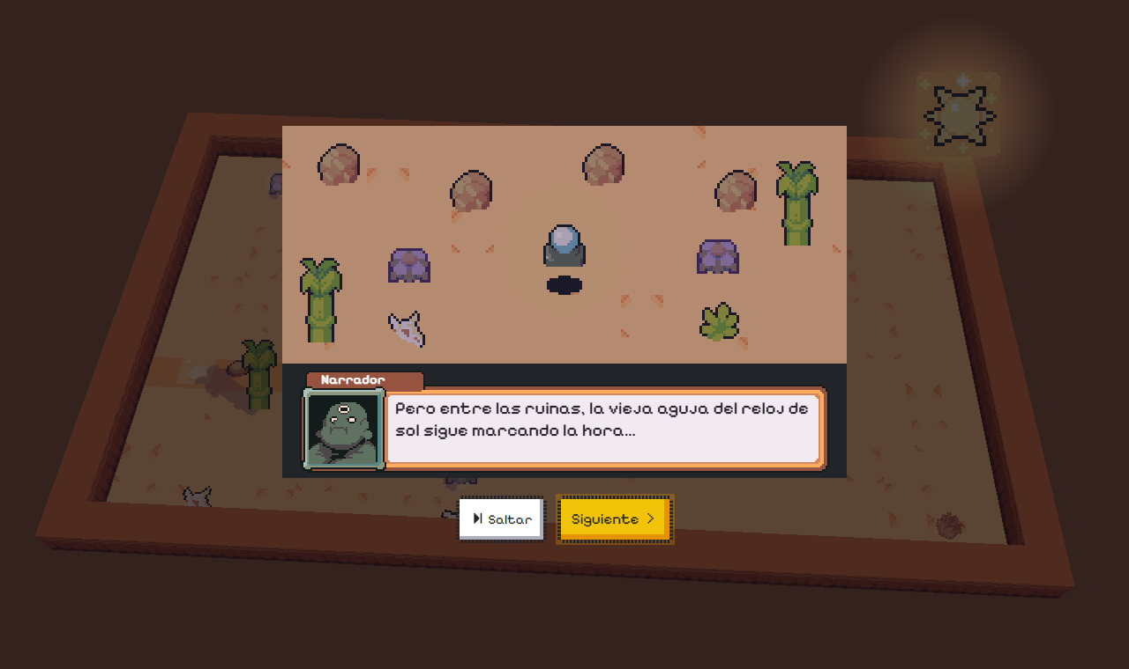
Figura 10. La introducción se cuenta en el juego con las viñetas del storyboard

16. Guion
Introducción (se muestra con el storyboard)
Narrador: Hace mucho que las flores de luna no abren. El desierto se está quedando a oscuras.
Narrador: Pero entre las ruinas, la vieja aguja del reloj de sol sigue marcando la hora…
Gno: ¿Eh? ¿Dónde estoy? ¿Por qué mi sombra brilla?
Narrador: Tu sombra guarda un poco de la noche, Gno. Llévala hasta las flores.
Gno: ¿Y si la sombra no alcanza?
Narrador: Mueve el sol. Para eso tienes la arena de tu reloj.

Durante el juego (pistas al empezar cada nivel)
- Amanecer: "Tu sombra hace florecer las flores de luna. Camina hasta que tu sombra las toque."
- Del otro lado: "Tú no puedes cruzar el muro… tu sombra sí."
- Espejo del oasis: "El espejo refleja el sol: cerca de él tienes una segunda sombra."
- Al abrir todas las flores: "¡Todas las flores abrieron! El reloj de sol te espera."
- Al perder: "Se hizo de noche antes de terminar" o "Los destellos te deshicieron".

Final (después del nivel 14)
Gno: ¿Ya? ¿Lo logramos?
Narrador: Mira a tu alrededor.
(Todas las flores brillan bajo la luna.)
Gno: Entonces puedo descansar… hasta el próximo amanecer.

17. Score (cálculo sobre los eventos)
Los puntos se calculan con lo que pasa en cada nivel (constante PUNTOS en js/juego.js):
Evento | Puntos
Flor de luna abierta | +100 c/u
Destello apagado | +50 c/u
Sello lunar roto | +200 c/u
Reloj de arena recogido | +30 c/u
Golpe recibido | −50 c/u
Arena (o vela) restante | +5 por cada 1 %
Corazones al terminar | +100 c/u
Rapidez | +2 por cada segundo menos de 180

Fórmula
puntaje = 100·flores + 50·destellos + 200·sellos + 30·relojes − 50·golpes
+ 5·(% de arena restante) + 100·corazones + 2·máx(0, 180 − segundos)

Ejemplo: 5 flores, 2 destellos, 1 reloj, 1 golpe, 60 % de arena, 2 corazones y 95 segundos: 500 + 100 + 30 − 50 + 300 + 200 + 170 = 1250 puntos.
Estrellas: ★★★ si te queda 50 % o más de arena (o vela), ★★ si te queda 20 % o más y ★ si terminas con menos. El mejor puntaje y las estrellas de cada nivel se guardan en el navegador.
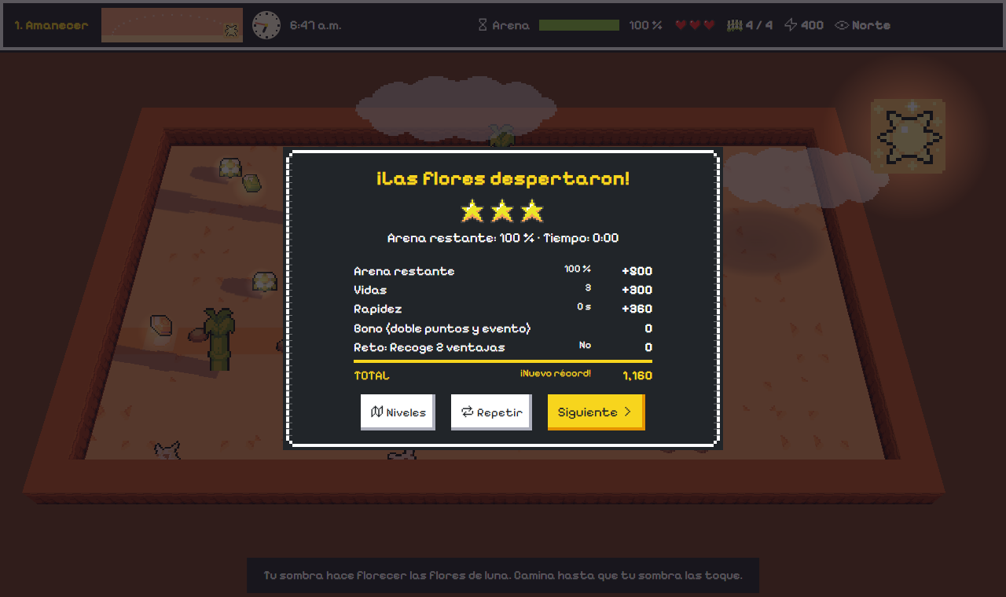
Figura 11. Pantalla de resultado con el desglose del puntaje

18. Música
Tema | Cuándo suena | Descripción
"Adventure Begin" | Título y menús | Tema de aventura alegre
"Sunny" | Niveles de día | Tema soleado y tranquilo
"Mystical" | Niveles de noche | Tema misterioso
"Story (Short)" | Historia | Tema corto para la introducción

Además: "Peaceful" (niveles 9 a 12), "Ruins" (niveles 15 y 16) y "End Theme" (al terminar el juego).
Todos los temas son del paquete Ninja Adventure (CC0), es decir, sin derechos de autor. Se convirtieron de OGG a MP3 y suenan en bucle con un fundido al cambiar de pantalla.

19. Efectos de audio
Evento | Sonido
Flor creciendo / abriendo | Tono que sube / arpegio brillante de 4 notas
Todas las flores abiertas | Acorde largo ascendente
Mover el sol | Viento de arena en bucle (más agudo al adelantar)
Saltar / aterrizar | Salto corto / golpe suave
Girar la cámara | Silbido de viento

Voz de los personajes: las frases se grabaron con Piper, un motor de voz neuronal libre: Gno usa la voz mexicana "claude" un poco más aguda y el narrador la voz mexicana "ald", más pausada. Gno dice los controles al empezar el nivel 1, el narrador presenta cada nivel y cuenta la historia, y Gno reacciona al ganar o perder. La música baja mientras hablan. Se puede apagar con el botón Voz.
Placa activada / desactivada | Campana grave / tono que baja
Puerta de madera / sello de piedra | Golpe seco de madera / roca que se arrastra con acorde
Destello apagado | Barrido agudo hacia abajo con chispa
Golpe a Gno | Tono áspero que baja
Farol / reloj de arena | Chispa con tono / tres campanitas
Estirarse | Tono corto que sube
Ganar / perder | Fanfarria de 7 notas / melodía que baja

20. Propuesta de plan de trabajo (técnico Git)
Organización: el trabajo se divide en tarjetas (issues) de GitHub con etiquetas diseño, programación, arte, audio, niveles, documentación y git, agrupadas en 4 sprints de una semana.
Sprint | Objetivo | Entregables
1 | Prototipo de la mecánica | Sol y sombra, movimiento y colisiones, nivel de prueba
2 | Contenido base | Niveles 1–8, flores, placas, sellos, destellos, faroles, HUD
3 | Expansión | Niveles 9–14, nubes, espejos, puerta solar, relojes, vestimenta, puntaje
4 | Pulido y entrega | Audio, versión celular, pruebas de solución de niveles, GDD, README, GitHub Pages

Flujo de ramas
main ← develop ← feature/<número>-<descripción>

- main es la versión publicada en GitHub Pages; solo recibe lo que ya se probó en develop.
- Cada tarjeta se trabaja en su rama feature/ y se une a develop con un pull request.
- Los commits siguen Conventional Commits con el número de tarjeta, por ejemplo:
  - feat(niveles): agrega Espejo del oasis (#11)
  - fix(sombra): la placa no cuenta si estás encima (#7)
  - docs(gdd): sección de score (#20)
- Publicación: GitHub Pages sirve la rama main desde la raíz del repositorio.
- Pruebas: antes de unir una rama se corre el verificador de niveles, que comprueba con el código del juego que cada flor y cada placa se puede alcanzar.

21. Créditos
Dirección del proyecto, programación y diseño de niveles | Joel Armando Ibarra Rubalcava
Ventajas, eventos y retos aleatorios | Joel Armando Ibarra Rubalcava
Selección e integración de sprites y animaciones | Jorge Humberto Martínez Delgado
Selección de música y efectos de sonido | Jorge Humberto Martínez Delgado
QA y documentación | Jorge Humberto Martínez Delgado y Joel Armando Ibarra Rubalcava
Sprites, animaciones, música y efectos | Paquete Ninja Adventure de Pixel-boy y AAA, licencia CC0 (https://pixel-boy.itch.io/ninja-adventure-asset-pack)
Librerías | Three.js (MIT), NES.css (MIT), pixelarticons (MIT)
Fuente tipográfica | Pixelify Sans, licencia SIL Open Font License, vía Google Fonts
Voz | Piper (MIT) con las voces es_MX "claude" (Apache-2.0) y es_MX "ald" (Unlicense)
Tecnologías | JavaScript, Canvas 2D, Web Audio API, GitHub Pages
Inspiración real | La flor "reina de la noche" (Peniocereus greggii) y el desierto de Sonora

El concepto, las mecánicas, los niveles, la historia y el código son originales del equipo. El código se publica con licencia MIT; los recursos del paquete conservan su licencia CC0.

Parte II · Documento técnico: requerimientos de hardware y software
Este documento describe qué equipo y qué herramientas se necesitan para desarrollar Hora Dorada y para jugarlo.

1. Requerimientos para desarrollar

1.1 Hardware
Componente | Mínimo | Recomendado
Procesador | 2 núcleos a 2 GHz (Intel Core i3 / Ryzen 3) | 4 núcleos o más (Core i5 / Ryzen 5)
Memoria RAM | 4 GB | 8 GB o más
Almacenamiento | 1 GB libre | SSD con 5 GB libres
Gráficos | Integrados con soporte de Canvas 2D | Integrados recientes o tarjeta dedicada
Pantalla | 1366 × 768 | 1920 × 1080
Otros | Teclado, ratón y conexión a Internet | Celular para probar los controles táctiles y audífonos para revisar el audio

1.2 Software
Herramienta | Uso en el proyecto | Licencia
Visual Studio Code | Editor de código | Gratis
Navegador moderno (Chrome, Edge o Firefox) | Ejecutar y depurar con sus herramientas de desarrollador | Gratis
Python 3 | Servidor local (python -m http.server) y script que genera los mapas SVG | Libre
Git | Control de versiones | Libre
GitHub | Repositorio, tarjetas (issues/Projects) y publicación con GitHub Pages | Gratis
GitHub CLI (gh) | Crear el repositorio y las tarjetas desde la terminal | Libre
Playwright (opcional) | Pruebas automáticas en el navegador | Libre

1.3 Tecnologías del juego
Tecnología | Para qué se usa
HTML5 + CSS3 | Pantallas, HUD, menús y controles táctiles
JavaScript (módulos ES) | Toda la lógica del juego, sin librerías externas
Three.js (r160, MIT) | Mundo 3D: cajas para muros y mesetas, sprites de pie, luces y cámara que orbita
Canvas 2D | Textura del piso (arena, placas y sombras proyectadas) e historia
NES.css (MIT) | Componentes de la interfaz: botones, paneles, barras, corazones y estrellas
pixelarticons (MIT) | Íconos de la interfaz
Piper (MIT) | Motor de voz neuronal con el que se grabaron las 29 frases (herramientas/generar_voces.py)
Web Speech API | Voz de respaldo si falta alguna grabación
Web Audio API + <audio> | Efectos de sonido (WAV decodificados) y música en MP3 con fundidos
Paquete Ninja Adventure (CC0) | Sprites, animaciones, música y efectos gratuitos; ver assets/CREDITOS.md
localStorage | Guardar progreso, estrellas, récords y vestimenta
SVG | Splash, storyboard y bocetos de mapas para la documentación

1.4 Herramientas para arte y animación (alternativas)
El arte del juego son sprites del paquete gratuito Ninja Adventure (CC0). Estas herramientas sirven para editarlos o crear más:
Herramienta | Uso | Licencia
Inkscape | Ilustración vectorial (SVG) | Libre
Aseprite / LibreSprite | Pixel art y animación cuadro por cuadro | De pago / libre
Krita | Ilustración y animación 2D | Libre
Blender | Modelado y animación 3D (para un futuro tráiler) | Libre
Audacity | Grabar y editar audio | Libre
BeepBox / jsfxr | Componer música y efectos retro | Gratis
OBS Studio | Grabar el video de presentación | Libre

2. Requerimientos para jugar
 | Mínimo
PC | Cualquier equipo que corra un navegador moderno (Chrome 90+, Edge 90+, Firefox 90+, Safari 15+)
Celular | Android 9+ o iOS 15+ con navegador actualizado. Se adapta a cualquier pantalla (horizontal o vertical) y se puede instalar como app (manifest.webmanifest, modo pantalla completa)
Conexión | Solo para abrir la página y cargar la fuente; el juego corre en el navegador
Controles | Teclado y ratón, o pantalla táctil
Rendimiento | Pensado para 60 cuadros por segundo; la escena se ajusta al tamaño de la pantalla

3. Arquitectura del código
hora-dorada/
├── index.html # pantallas, HUD y controles táctiles
├── css/estilo.css
├── js/
│ ├── main.js # pantallas, controles, progreso, vestuario y bucle principal
│ ├── juego.js # lógica: sol, sombras, objetos, puntaje
│ ├── dibujo.js # dibujo en Canvas 2D con sprites: escenario, Gno, sombras, luz
│ ├── sprites.js # carga de imágenes, recortes de cada sprite y animaciones
│ ├── mundo3d.js # mundo 3D con Three.js y cámara giratoria
│ ├── historia.js # historia: escenas con sprites y cuadro de diálogo
│ ├── voz.js # voces grabadas (Piper) y respaldo con Web Speech API
│ ├── controles.js # teclas configurables por el jugador
│ ├── iconos.js # inserta los íconos SVG de pixelarticons
│ ├── niveles.js # los 17 niveles en texto
│ └── audio.js # música (MP3) y efectos (WAV)
├── assets/ # sprites, música, efectos y voces del paquete Ninja Adventure (CC0) + CREDITOS.md
├── lib/ # Three.js, NES.css y pixelarticons
├── herramientas/mapas_svg.py # genera img/mapas/*.svg desde niveles.js
├── img/ # splash, storyboard, mapas y capturas
└── docs/ # GDD y este documento

Bucle principal: requestAnimationFrame → leer controles → Partida.actualizar(dt) → Pintor.dibujar().
Cálculo de sombras:
- La sombra del sol tiene dirección (−cos πt, −sin πt) y largo h / tan(e).
- Las sombras de los faroles y espejos salen de una luz puntual a 2.2 casillas de altura, con largo h · d / (2.2 − 0.55h).
- Para saber si una sombra cubre un objeto, se proyecta el objeto sobre el eje de la sombra y se compara la distancia perpendicular con el ancho de la sombra.
- Cámara 3D: vista = número de giros de 90°. La dirección del sol se calcula en la pantalla, (−cos πt, −sin πt), y se pasa al mapa con dirAMapa(dx, dy, vista); los controles se convierten igual. En Three.js la cámara se coloca en (sin θ, ·, cos θ) alrededor del objetivo con θ = vista · 90°, y la luz direccional viene del lado contrario a la sombra con la elevación del juego.
- Dirección del personaje: se toma de la dirección del control (en pantalla) con un poco de histéresis en diagonal, y no del movimiento real; así no "gira como loco" cuando choca o se desliza junto a un muro.
- Ventajas, eventos y retos: al cargar el nivel se calculan las casillas alcanzables desde el inicio (relleno por vecinos) para poner ventajas y objetos del evento. Los efectos viven en partida.efectos con su tiempo restante; los multiplicadores de puntos se suman como bono en el desglose.
- Tiempo: arena es el tiempo del nivel; baja 1 s por segundo (3 s por segundo al usar Q/E). En 0 se llama a perder() y la pantalla de resultado sale sin espera.
- Fondo: Mundo3D.dibujarFondo() pinta en un lienzo el cielo según la hora y las capas de montañas con desplazamiento según el giro de la cámara, y se usa como scene.background.
- Pantalla completa y celulares: Fullscreen API (y bloqueo a horizontal en Android); en iPhone se instala desde Agregar a pantalla de inicio. CSS con env(safe-area-inset-*), alturas dvh y consultas por altura para el HUD y los botones táctiles; la cámara se aleja en pantallas angostas para que quepa el nivel.
- Sol y reloj: el sol 3D es un sprite hijo de la cámara (en x = cos(πt), arriba de la pantalla); el HUD dibuja el cielo y el reloj en dos lienzos pequeños.
- Plataformas: las fijas (Y) cuentan como mesetas de 0.8; las móviles (H, K) son objetos que avanzan sobre el agua y se dan la vuelta en la orilla. pisoEn(x, y) devuelve la altura del piso contando las plataformas; si Gno está encima, se suma el desplazamiento de la plataforma. El agua solo es pared si z < 0.75; si Gno aterriza en el agua, vuelve al último lugar firme.
- Controles: controles.js guarda un mapa acción → teclas (dos por acción) en localStorage; la lectura del teclado y las listas de controles se arman con ese mapa.
- Eje Z (salto y mesetas): Gno tiene altura z y velocidad vertical vz (salto de 5.4 casillas/s, gravedad 15 casillas/s²). Si sus pies están a una altura z, la sombra del sol va de z / tan(e) a (z + h) / tan(e). Las mesetas T (0.8) y U (1.6) solo son pared si z es menor que su altura.
- Sombras con sprites: la silueta del cuadro actual del sprite se pinta de un color y se proyecta con una transformación afín (ctx.transform): el eje vertical del sprite apunta hacia la sombra con el largo calculado. Por eso la sombra camina, salta y se "viste" igual que Gno.

Sprites: las imágenes se cargan antes de quitar la pantalla de carga. Los muros, el oasis y las mesetas se arman por cuartos de 8×8 según sus vecinos (autotile). Los muros usan el relieve de arena entintado color adobe.
Verificación de niveles: un script en el navegador usa el mismo código del juego para recorrer todas las casillas alcanzables y todas las horas, y confirma que cada flor y cada placa se puede alcanzar. Los 14 niveles originales pasan la prueba. Para el nivel 15 (Mesetas) se simularon también las alturas (arena, meseta baja, meseta alta y salto): las flores del jardín cerrado no se alcanzan desde la arena, pero sí desde las mesetas.

Anexos

Anexo A. Bocetos de los 17 niveles
Cada boceto se genera desde el texto del nivel en js/niveles.js. Leyenda: los bloques color adobe son muros y el azul es agua; el triángulo naranja es Gno en su punto de inicio; los círculos blancos con centro amarillo son flores de luna; el círculo con aguja es el reloj de sol de salida. Las puertas se distinguen por color: A cian, B rosa, sellos ☾ morada y solar amarilla. Los faroles encendidos son amarillos y los apagados grises. Las mesetas son arena clara (alta más oscura) y las plataformas de madera, café.
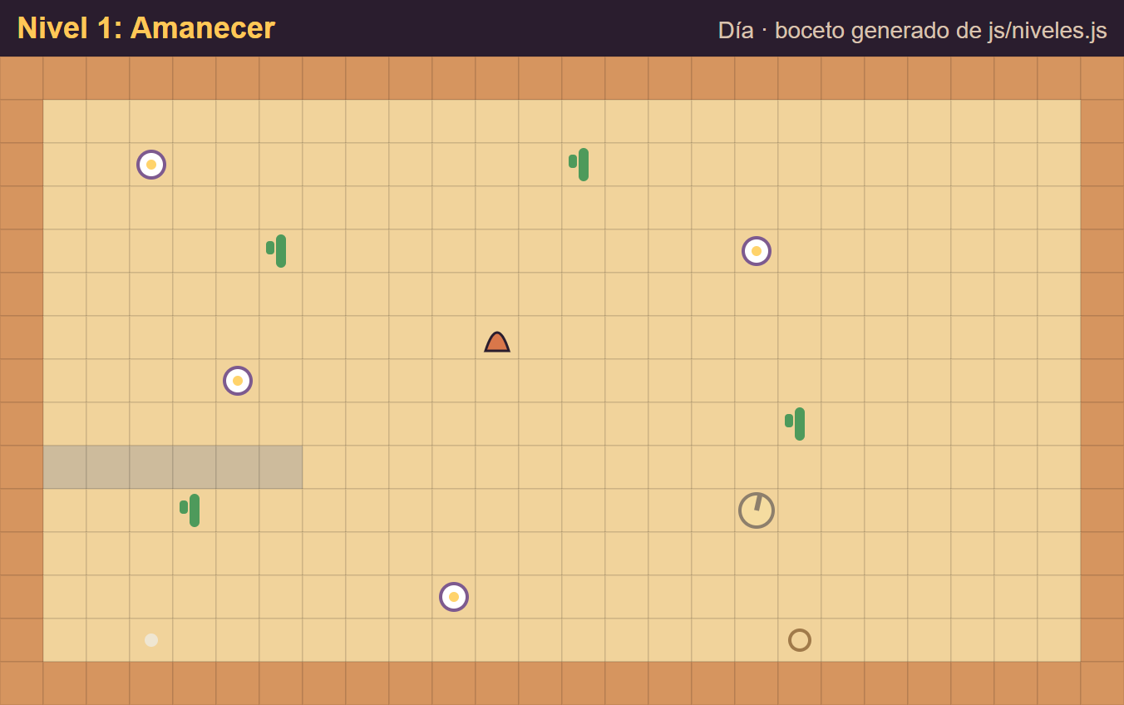  Figura 12. Nivel 1: Amanecer | 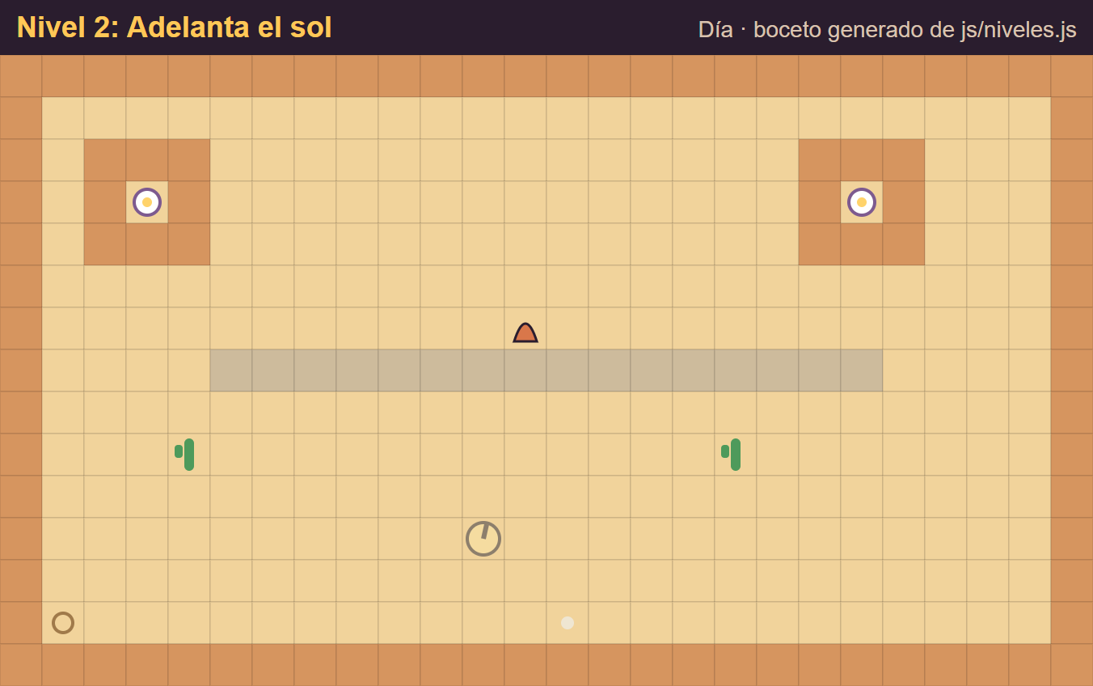  Figura 13. Nivel 2: Adelanta el sol
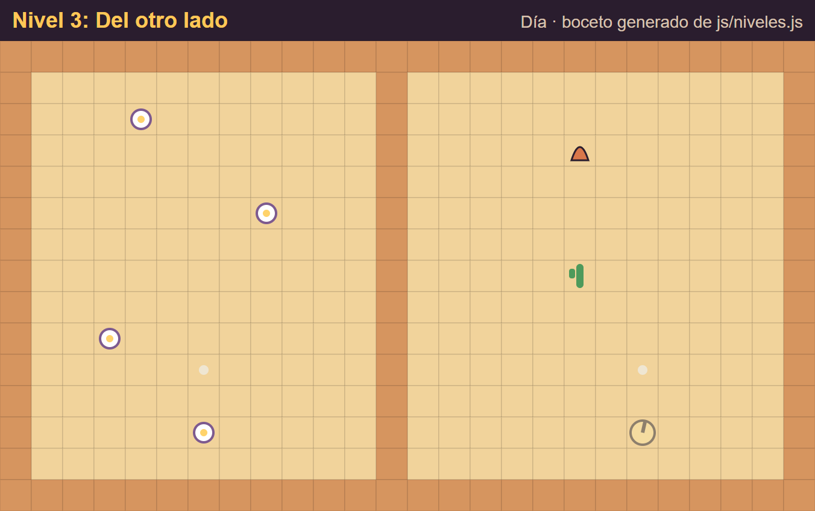  Figura 14. Nivel 3: Del otro lado | 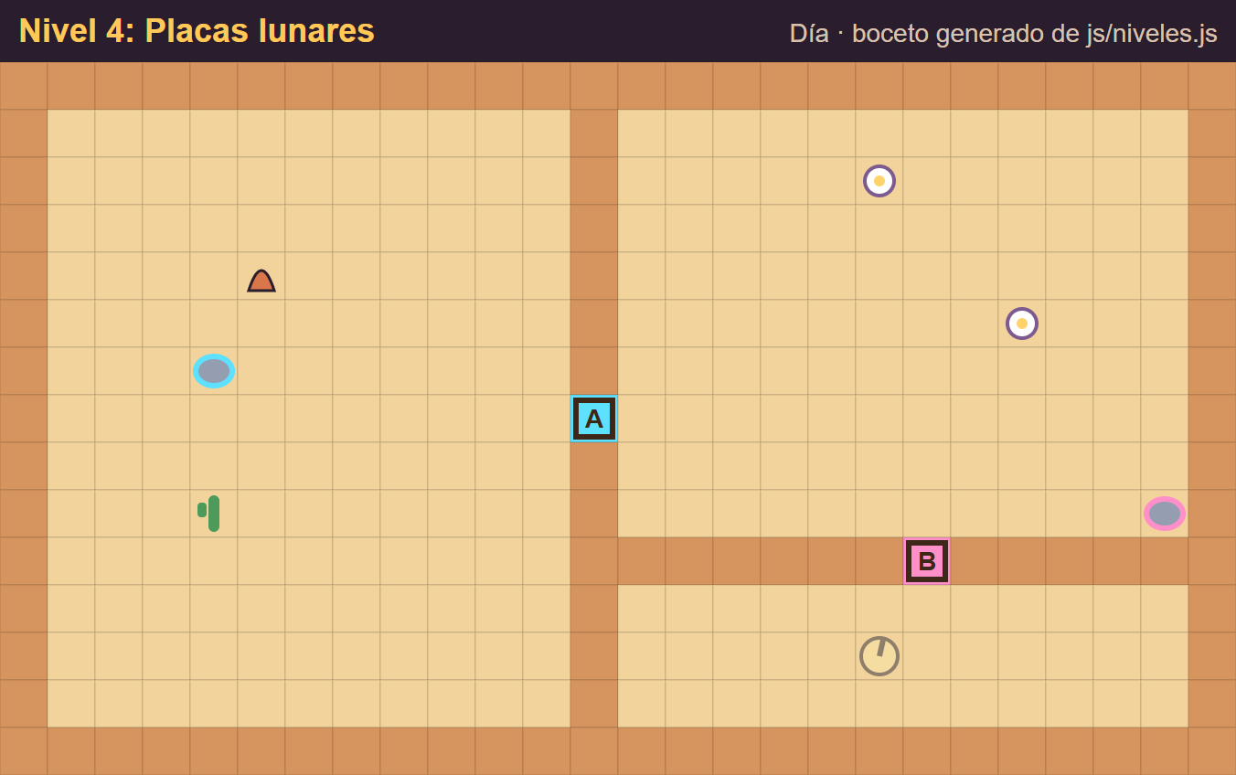  Figura 15. Nivel 4: Placas lunares
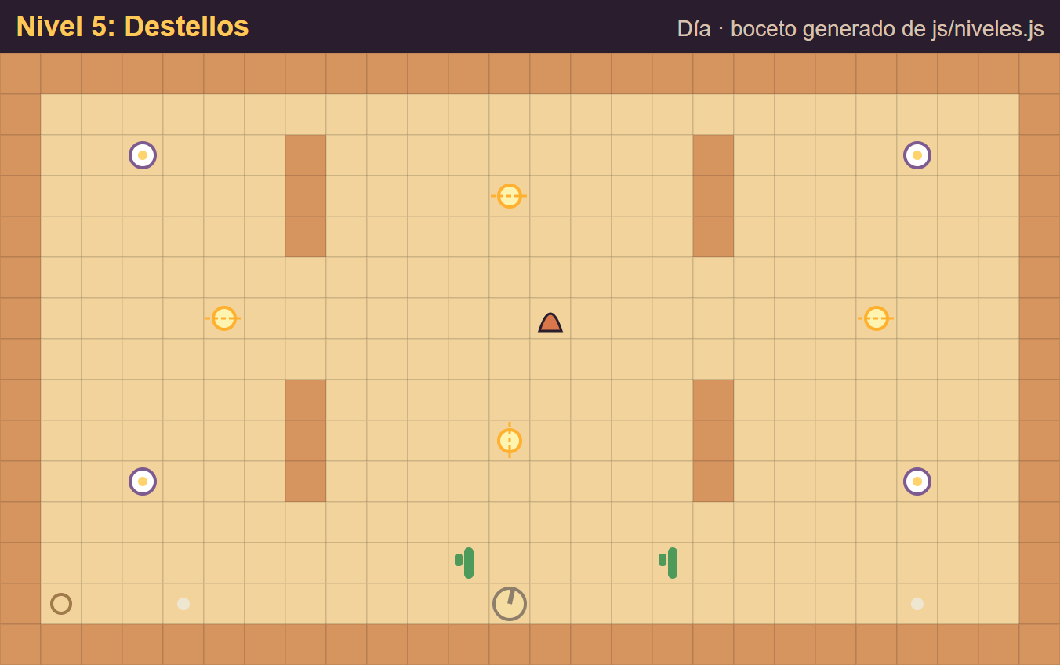  Figura 16. Nivel 5: Destellos | 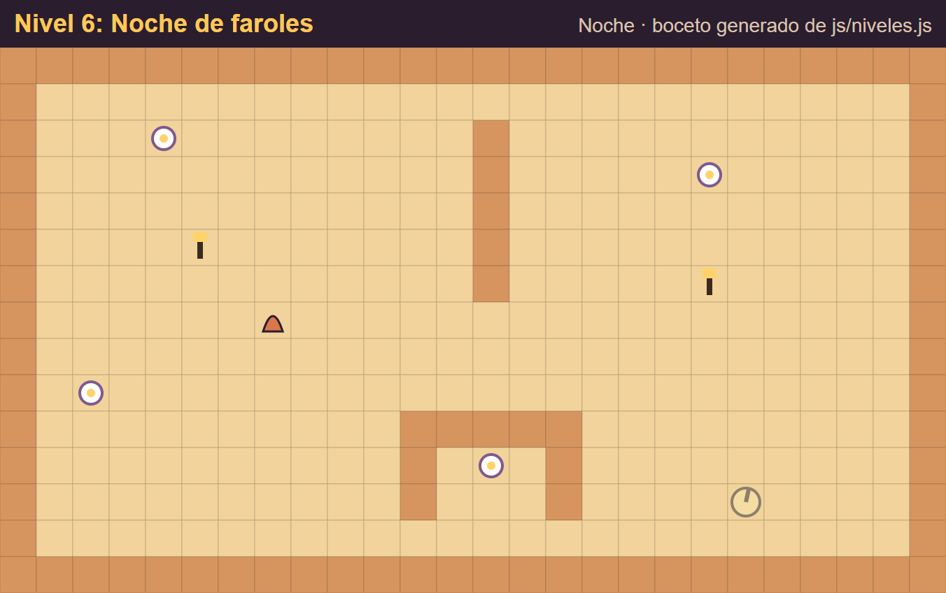  Figura 17. Nivel 6: Noche de faroles
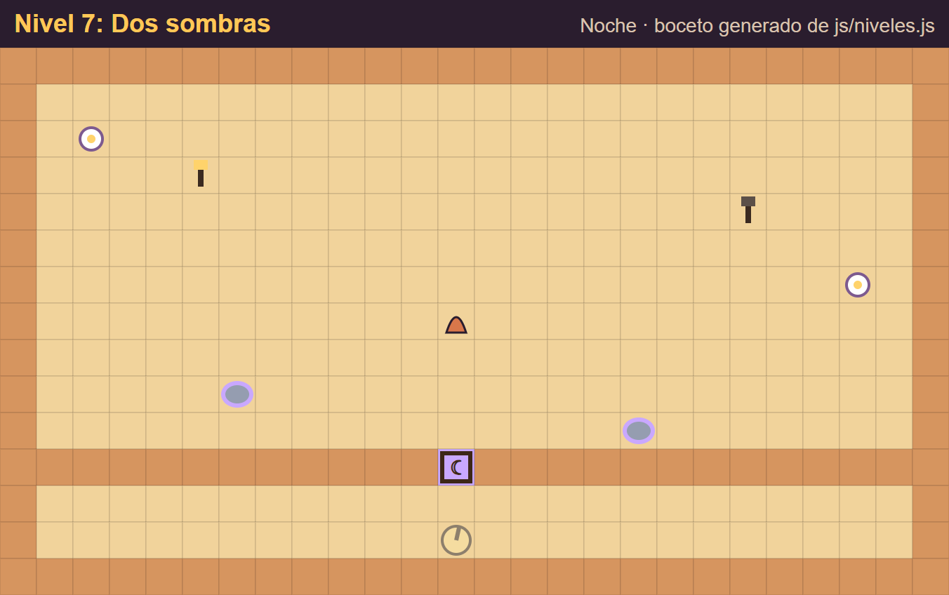  Figura 18. Nivel 7: Dos sombras | 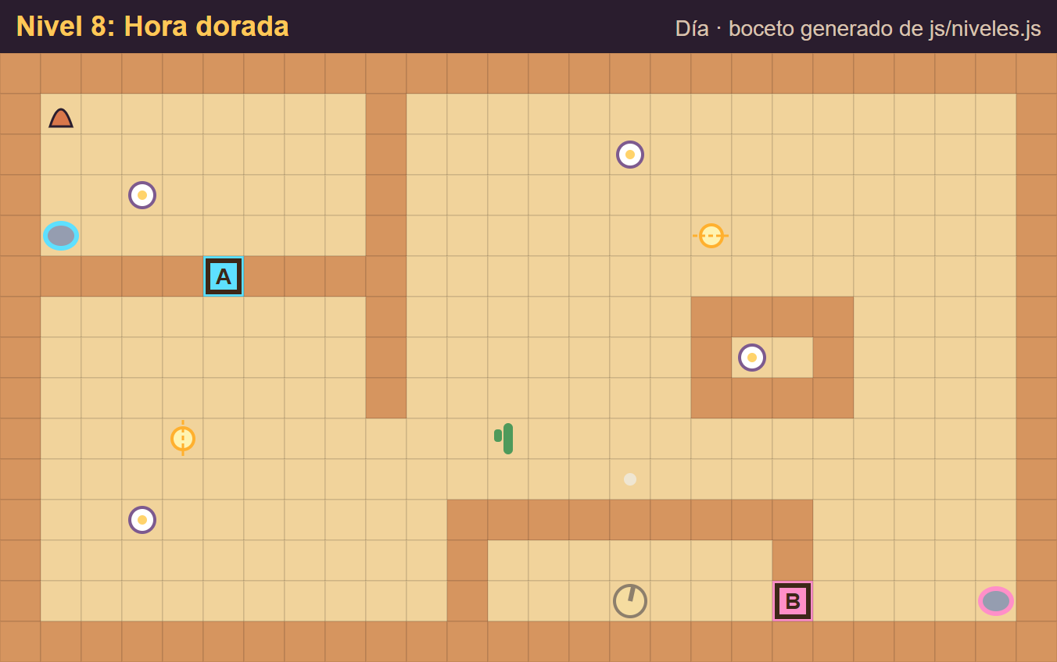  Figura 19. Nivel 8: Hora dorada
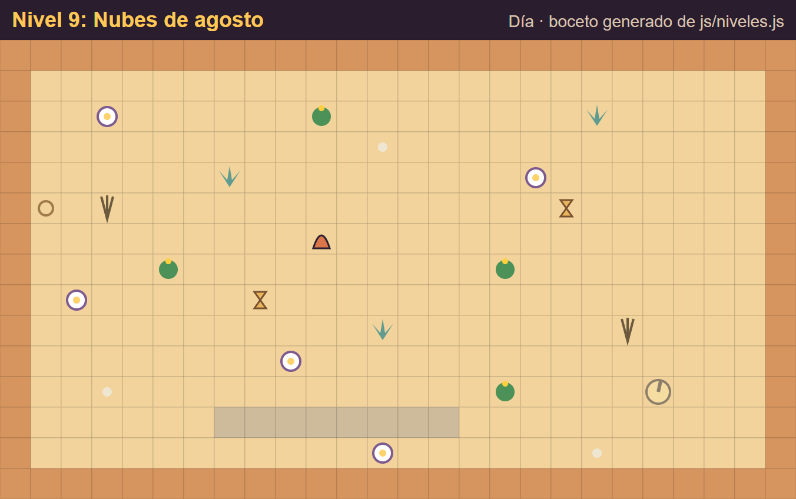  Figura 20. Nivel 9: Nubes de agosto | 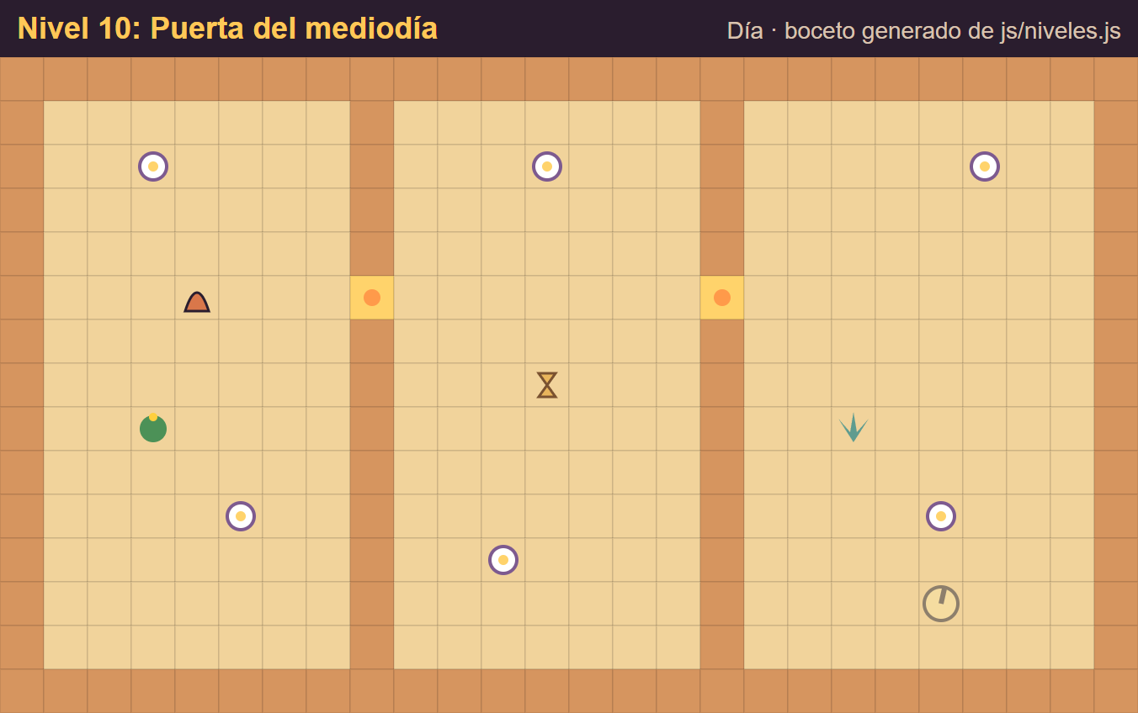  Figura 21. Nivel 10: Puerta del mediodía
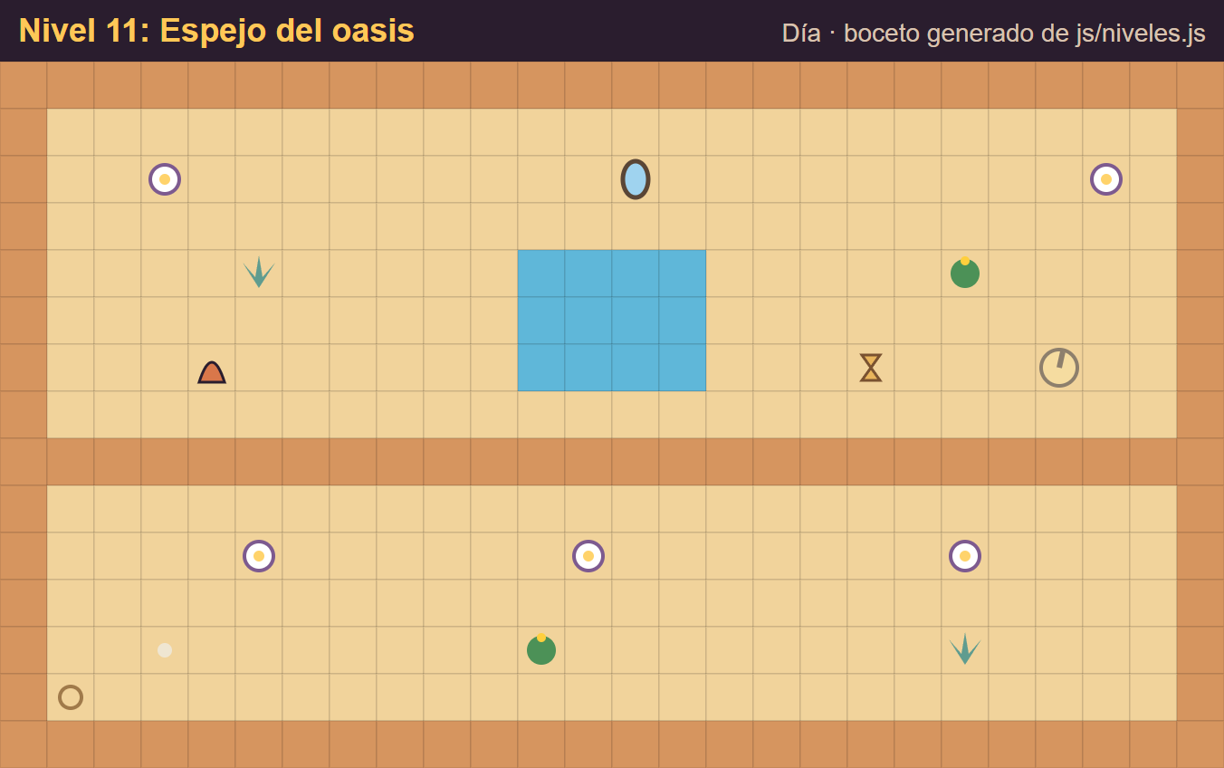  Figura 22. Nivel 11: Espejo del oasis | 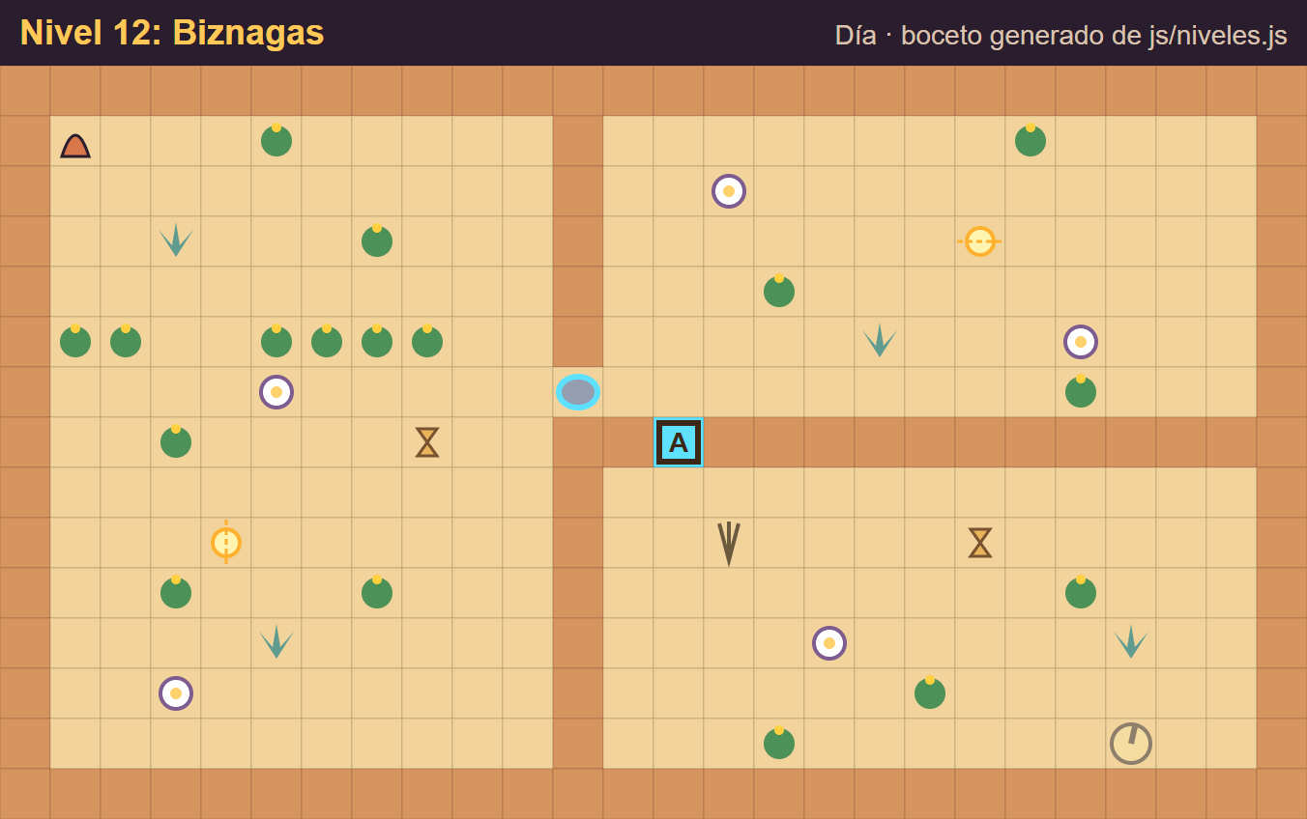  Figura 23. Nivel 12: Biznagas
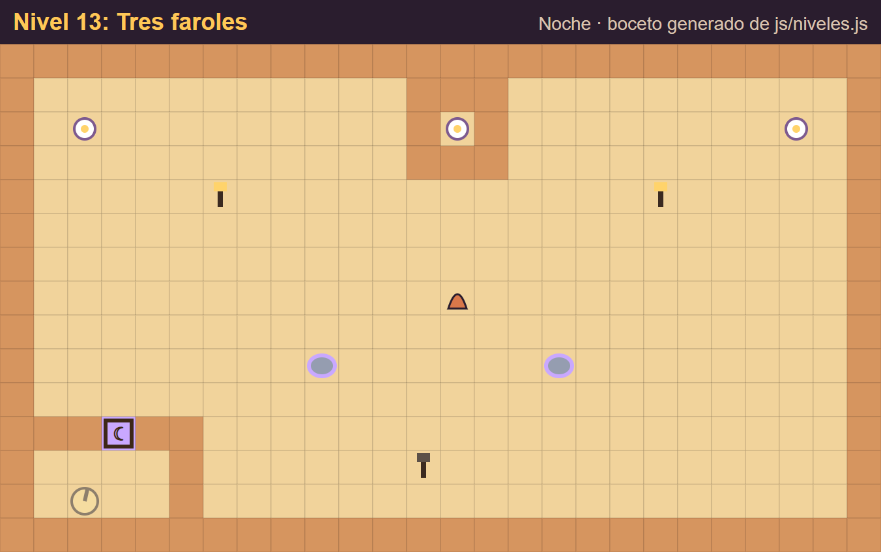  Figura 24. Nivel 13: Tres faroles | 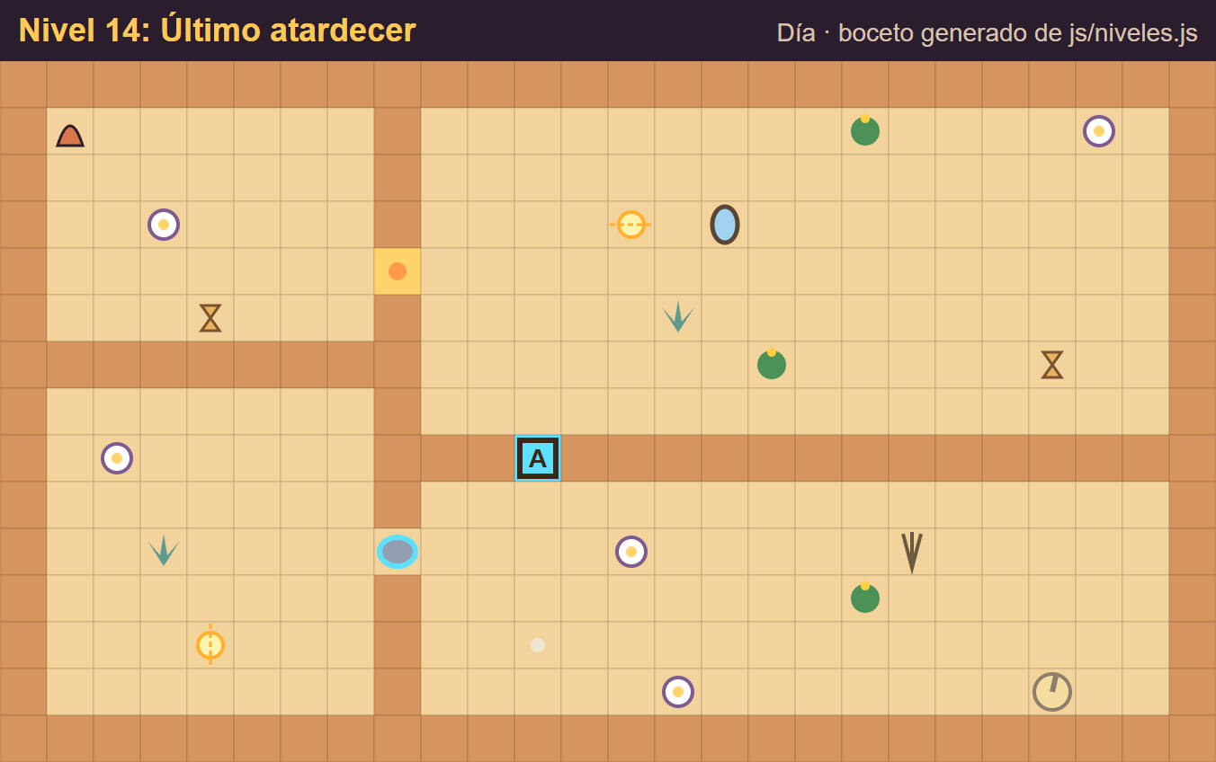  Figura 25. Nivel 14: Último atardecer
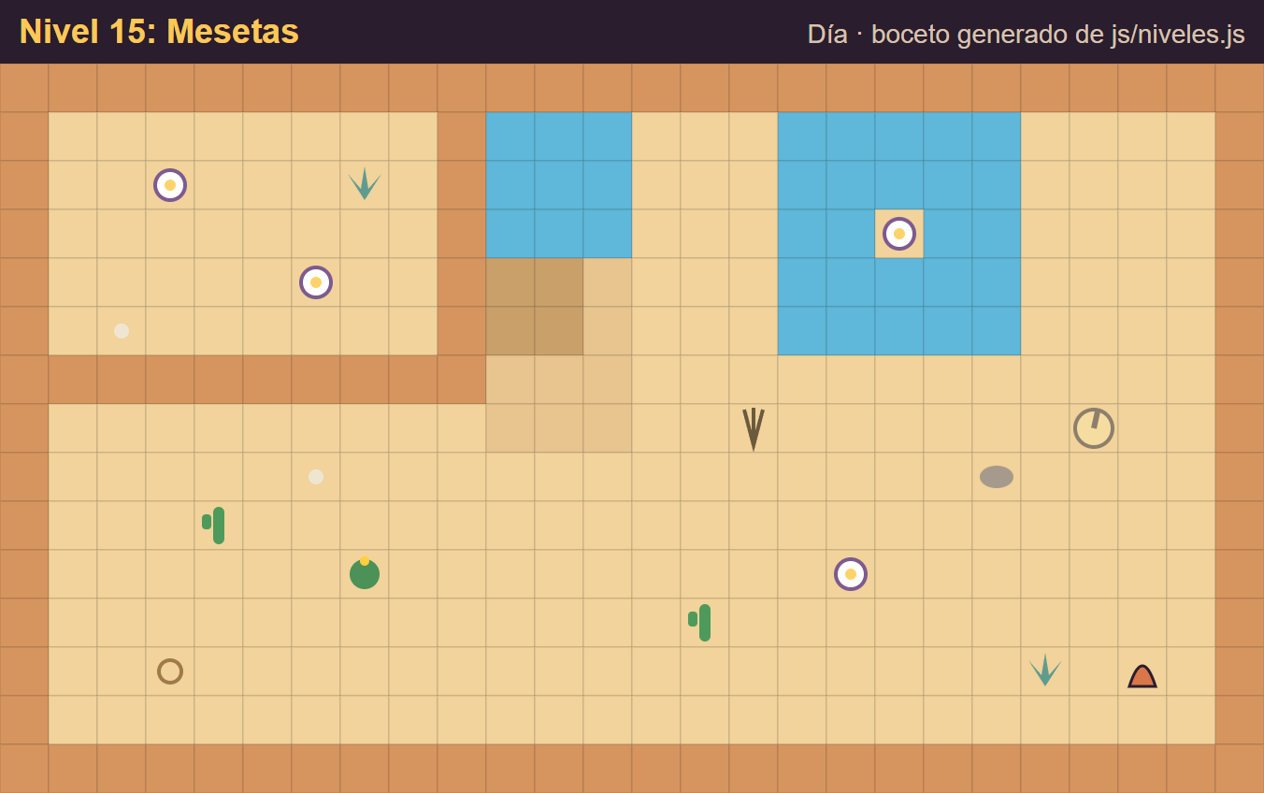  Figura 26. Nivel 15: Mesetas | 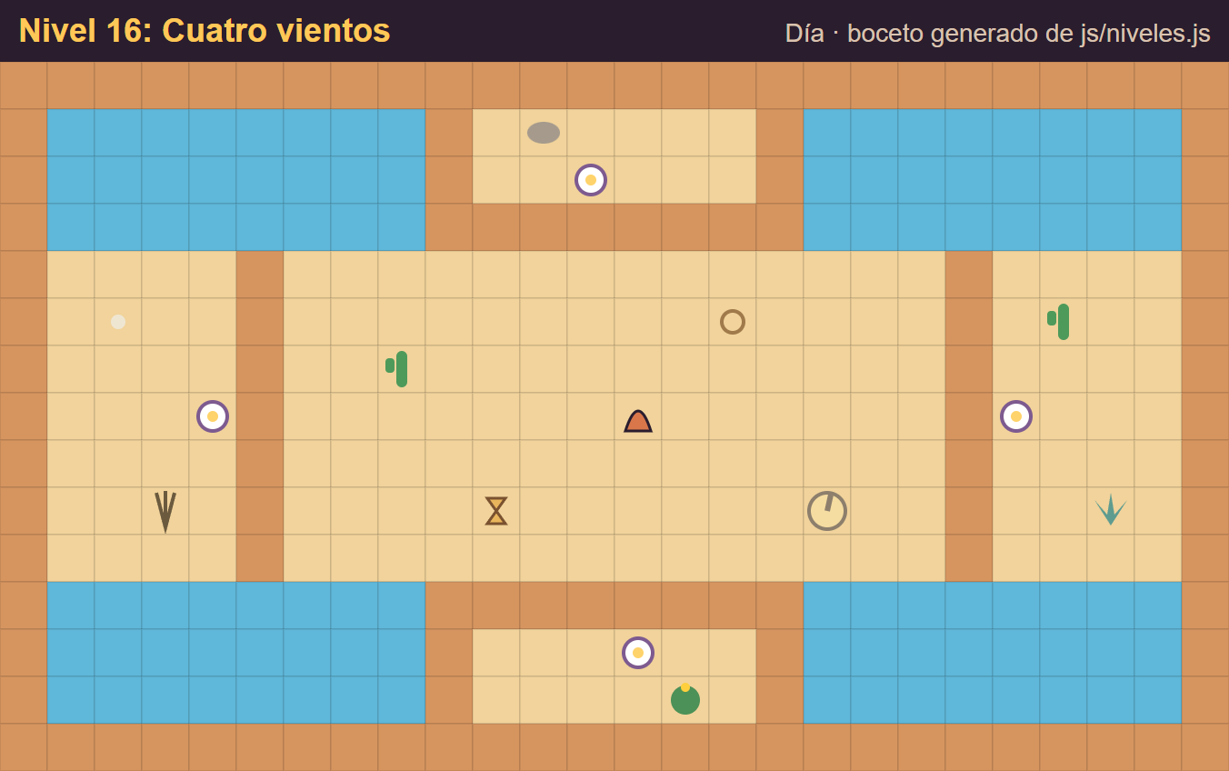  Figura 27. Nivel 16: Cuatro vientos
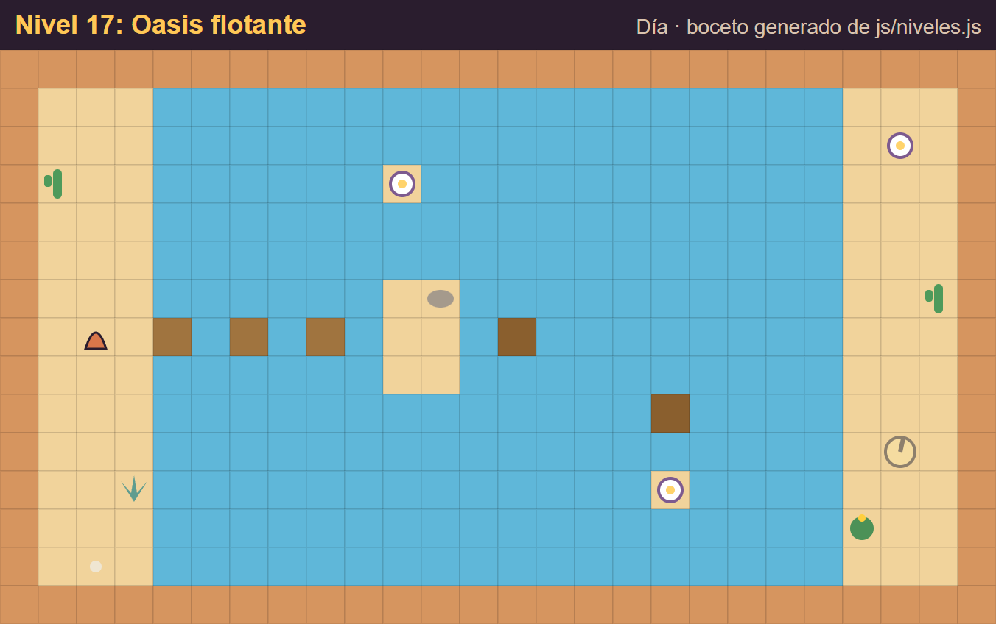
Figura 28. Nivel 17: Oasis flotante

Anexo B. Tarjetas del proyecto en GitHub
El plan de trabajo está dado de alta como tarjetas (issues) en GitHub, con etiquetas y un hito por sprint: https://github.com/joeljorex/hora-dorada/issues.
Tarjeta | Etiquetas | Estado
Sprint 1 · Prototipo · Sol, sombra, movimiento y nivel de prueba
Cálculo del sol y la sombra según la hora  Dirección (−cos πt, −sin πt) y largo altura/tan(elevación). | programación | Hecho
Movimiento de Gno con colisiones por casilla  Círculo contra casillas sólidas, empuje y estirarse. | programación | Hecho
Dibujo del escenario en Canvas 2D (vista 3/4)  Suelo, muros de adobe, saguaros y sombras de objetos. | arte, programación | Hecho
Diseño del personaje Gno  Espíritu de reloj de sol: cuerpo triangular, cara crema y hojita. | arte, diseño | Hecho
Sprint 2 · Contenido base · Niveles 1–8, objetos y HUD
Flores de luna y reloj de sol de salida  Se abren con la sombra; al abrir todas se activa la salida. | programación | Hecho
Placas lunares, puertas y sellos  Placas que mantienen puertas abiertas y sellos permanentes. | programación | Hecho
Destellos (enemigos de luz)  Patrullan, huyen de la sombra de muros y se apagan en la de Gno. | programación, diseño | Hecho
Niveles de noche con faroles  Capa de oscuridad y una sombra por cada farol encendido. | programación, niveles | Hecho
Niveles 1 a 8  Curva de aprendizaje: una idea nueva por nivel. | niveles | Hecho
HUD: barra del día, arena, vidas y flores  Sol que avanza por la barra y hora de reloj. | programación, diseño | Hecho
Sprint 3 · Expansión · Niveles 9–14, mecánicas nuevas, vestuario y puntaje
Nubes, espejos solares y puerta del mediodía  Mecánicas nuevas de los niveles 9 a 14. | programación | Hecho
Niveles 9 a 14  Nubes de agosto, Puerta del mediodía, Espejo del oasis, Biznagas, Tres faroles y Último atardecer. | niveles | Hecho
Assets del desierto: biznaga, agave, ocotillo, cráneo, rodadora  Plantas con sombra y adornos animados. | arte | Hecho
Vestuario de Gno desbloqueable con estrellas  Sombrero, paliacate, corona y farolito; también cambian la sombra. | arte, programación | Hecho
Puntaje por eventos y récord por nivel  Fórmula del GDD §17 con desglose al terminar. | programación, diseño | Hecho
Sprint 4 · Pulido y entrega · Audio, celular, pruebas, documentación y publicación
Música y efectos con Web Audio  Tema de día, tema de noche y efectos de cada evento. | audio | Hecho
Controles táctiles y diseño para celular  Palanca, botones del sol, estirarse y usar. | programación, diseño | Hecho
Verificador automático de niveles  Comprueba que cada flor y placa se puede alcanzar. | programación, git | Hecho
Historia de introducción con el storyboard  Viñetas y guion al empezar el nivel 1. | diseño, documentación | Hecho
GDD, documento técnico, storyboard y mapas  Secciones de la rúbrica de la UTH. | documentación | Hecho
Publicar en GitHub Pages  Rama main servida desde la raíz; versión 3D publicada. | git | Hecho
Sprites, animaciones, música y efectos gratuitos (CC0)  Paquete Ninja Adventure de Pixel-boy y AAA; créditos en assets/CREDITOS.md. | arte, audio | Hecho
Mecánica 3D: salto y mesetas (eje Z)  Gravedad, mesetas de 0.8 y 1.6 y sombra que depende de la altura. | programación, diseño | Hecho
Nivel 15: Mesetas  Flores en un jardín cerrado que solo se alcanzan desde lo alto; simulado con el código del juego. | niveles | Hecho
Cámara 3D con Three.js que gira alrededor del mundo  Z/X giran 90°, C sube o baja; el sol sigue a la cámara y cambia la dirección de la sombra. | programación, arte | Hecho
Nivel 16: Cuatro vientos  La flor del sur solo se alcanza girando la cámara (verificado en las 4 vistas). | niveles | Hecho
Interfaz con librerías: NES.css, pixelarticons y Pixelify Sans  Botones, paneles, íconos y fuente de librerías gratuitas. | diseño | Hecho
Voz de Gno y del narrador  Web Speech API + balbuceos del paquete; Gno dice los controles en el nivel 1. | audio | Hecho
Historia con escenas de sprites y cuadro de diálogo  Retratos y caja de diálogo del paquete Ninja Adventure. | arte, documentación | Hecho
Controles al iniciar el nivel 1 y salir al menú desde la pausa  Teclas en sprite; botón Salir al menú. | programación, diseño | Hecho
Voces naturales con Piper (TTS neuronal libre)  29 frases: historia, controles, niveles y reacciones; la música baja mientras hablan. | audio | Hecho
Plataformas fijas y móviles sobre el agua  Llevan a Gno, conservan el impulso al saltar; caer al agua regresa a tierra firme. | programación, diseño | Hecho
Nivel 17: Oasis flotante  Simulado: las 3 flores se alcanzan; la del sur pide girar la cámara. | niveles | Hecho
Controles configurables  Dos teclas por acción, con teclas en sprite; se guardan en el navegador. | programación, diseño | Hecho
Corregir que el personaje gire como loco al chocar  La dirección del sprite sale del control, no del empuje de los choques. | programación | Hecho
Sol en el cielo y reloj de manecillas  Avanzan con la hora; el sol sale por la derecha como en el juego. | arte, programación | Hecho
Ventajas, eventos y retos aleatorios por nivel  8 ventajas, 5 eventos y 5 retos; cada intento es distinto. | diseño, programación | Hecho
Estudio de voces (grabar el libreto)  App local que muestra el libreto, graba, deja revisar y envía al juego. | audio, programación | Hecho
La arena es el tiempo: perder al instante al acabarse  Baja sola y al triple con Q/E; aviso en los últimos 10 s. | diseño, programación | Hecho
Fondo con montañas según el entorno y sol con carita  Desierto, oasis, naturaleza y noche; paralaje al girar la cámara. | arte | Hecho
Pantalla completa y adaptación a celulares (iOS y Android)  Fullscreen, zonas seguras, HUD compacto e instalación como app. | programación, diseño | Hecho
Agregar fotos de los integrantes, materia y docente  Reemplazar img/foto_pendiente.svg y completar los datos del README y del GDD. | documentación | Por hacer
Grabar video de presentación del juego  Mostrar la mecánica, un nivel de día, uno de noche y el código. | documentación | Por hacer
Tablero de GitHub Projects  Requiere el permiso project en gh (gh auth refresh -s project). | git | En progreso

